2012年上海市嘉定区中考数学一模试卷
一、选择题：（本大题共6题，每题4分，满分24分）【下列各题的四个选项中，有且只有一个选项是正确的．】
1．（4分）二次函数y＝2﹣（x+1）²的顶点坐标是（ ）
A．（1，2） B．（﹣1，2） C．（1，﹣2） D．（﹣1，﹣2）
2．（4分）将抛物线y＝x²向右平移1个单位、再向下平移1个单位，所得到的抛物线的表达式是（ ）
A．y＝（x+1）²+1 B．y＝（x﹣1）²﹣1 C．y＝（x+1）²﹣1 D．y＝（x﹣1）²+1
3．（4分）如图，在直角坐标平面内有一点P（3，4），那么OP与x轴正半轴的夹角a的正弦值为（ ）
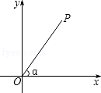
A． B． C． D．
4．（4分）如果二次函数y＝ax²+bx+c的图象如图所示，那么下列判断中，正确的是（ ）
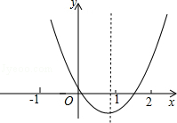
A．a＜0 B．c＜0 C．a+b+c＜0 D．a﹣b+c＜0
5．（4分）已知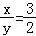，那么下列等式中，不一定正确的是（ ）
A．2x＝3y B．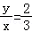 C．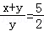 D．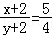
6．（4分）如图，E是平行四边形ABCD的BA边的延长线上的一点，CE交AD于点F．下列各式中，错误的是（ ）
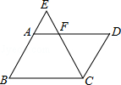
A．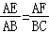 B．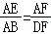 C．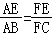 D．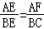
二、填空题：（本大题共12题，每题4分，满分48分）
7．（4分）已知线段a＝9cm、b＝4cm，那么线段a、b的比例中项c＝ cm．
8．（4分）如图，已知点D在△ABC的AB边上，点E在AC边上．AE：EC＝2：5，AB＝14厘米，当AD的长等于 厘米时，可以证得DE∥BC．
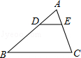
9．（4分）如果两个相似三角形的面积之比是25：16，那么它们的对应高之比是 ．
10．（4分）在Rt△ABC中，∠A＝90°，BC＝a，∠B＝β，那么AB＝ （用含a和β的式子表示）．
11．（4分）已知斜坡的坡角为α，坡度为1：1.5，则tanα的值为 ．
12．（4分）在Rt△ABC中，∠C＝90°，cosA＝，则sinA的值为 ．
13．（4分）如图，△ABC与△DEF的顶点均在方格纸中的小正方形方格（边长为一个单位长）的顶点处，则△ABC △DEF（在横线上方填写“一定相似”或“不一定相似”或“一定不相似”）．
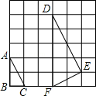
14．（4分）如图，已知平行四边形ABCD，点M是边BC的中点．设，．用向量、表示向量，＝ ．
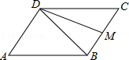
15．（4分）抛物线y＝2（x﹣1）²﹣1与y轴的交点坐标是 ．
16．（4分）已知抛物线y＝x²﹣（a+2）x+9（a以为常数）的顶点在y轴上，则a＝ ．
17．（4分）已知抛物线y＝x²﹣2x+c的对称轴是直线x＝1，且该抛物线经过点A（﹣1，y₁）和B（2，y₂），比较y₁与y₂的大小：y₁ y₂（填写“＞”或“＜”或“＝”）
18．（4分）如图，已知△ABC，点D在边AC上，AD：DC＝2：1，BD⊥AB，tan∠DBC＝，则sin∠BAC的值是 ．
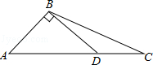
三、解答题：（本大题共7题，满分78分）
19．（10分）计算：cos60°•cos30°﹣sin30°•tan60°+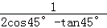．
20．（10分）如图，已知△ABC中，BC＝60，BC边上的高AH＝40；矩形DEFG的顶点D、E在边 BC上，顶点G、F分别在边AB、AC上，设EF的长为x，矩形DEFG的面积为y．求y关于x的函数关系式，并指出这个函数的定义域．
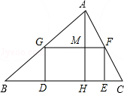
21．（10分）如图，为了测量某建筑物AB的高度，小亮在教学楼DE的三楼找到一个观测点C，利用三角板测得建筑物AB顶端A点的仰角为30°，底部B点的俯角为45°．若CD＝9米，求建筑物AB的高度（结果精确到0.1米，参考数据）．
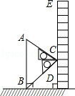
22．（10分）如图，直线l₁、l₂、l₃分别交直线l₄于点A、B、C，交直线l₅于点D、E、F，且l₁∥l₂∥l₃，已知EF：DF＝5：8，AC＝24．
（1）求AB的长；
（2）当AD＝4，BE＝1时，求CF的长．
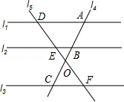
23．（12分）已知BE、CF分别是△ABC的边AC、AB上的高，高BE、CF所在的直线相交于点D（如图）
（1）当∠BAC是锐角时，求证：△ABC∽△AEF；
（2）当∠BAC是钝角时，（1）中的结论还成立吗？直接写出结论，无需说明理由；
（3）如果∠BAC＝60°，求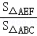的值．
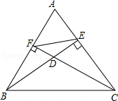
24．（12分）已知一个二次函数的图象经过A（0，3）、B（4，3）、C（1，0）三点（如图）．
（1）求这个二次函数的解析式；
（2）求tan∠BAC的值；
（3）若点D在x轴上，点E在（1）中所求出的二次函数的图象上，且以点A、C、D、E为顶点的四边形是平行四边形，求点D、E的坐标．
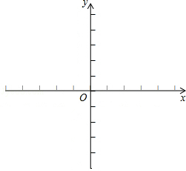
25．（14分）如图，已知等边△ABC的边长为6，点D是边BC上的一个动点，折叠△ABC，使得点A恰好与边BC上的点D重合，折痕为EF（点E、F分别在边AB、AC上）．
（l）当AE：AF＝5：4时，求BD的长；
（2）当ED⊥BC时，求EB的值；
（3）当以B、E、D为顶点的三角形与△DEF相似时，求BE的长．
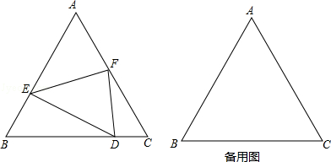

2012年上海市嘉定区中考数学一模试卷
参考答案与试题解析
一、选择题：（本大题共6题，每题4分，满分24分）【下列各题的四个选项中，有且只有一个选项是正确的．】
1．（4分）二次函数y＝2﹣（x+1）²的顶点坐标是（ ）
A．（1，2） B．（﹣1，2） C．（1，﹣2） D．（﹣1，﹣2）
【考点】H3：二次函数的性质．菁优网版权所有
【分析】因为顶点式y＝a（x﹣h）²+k，其顶点坐标是（h，k），对照求二次函数y＝﹣（x+1）²+2的顶点坐标．
【解答】解：y＝2﹣（x+1）²变形得：y＝﹣（x+1）²+2，
即顶点坐标为（﹣1，2）．
故选：B．
【点评】此题主要考查了二次函数的顶点式，关键是掌握顶点式y＝a（x﹣h）²+k，顶点坐标是（h，k），对称轴是x＝h．
2．（4分）将抛物线y＝x²向右平移1个单位、再向下平移1个单位，所得到的抛物线的表达式是（ ）
A．y＝（x+1）²+1 B．y＝（x﹣1）²﹣1 C．y＝（x+1）²﹣1 D．y＝（x﹣1）²+1
【考点】H6：二次函数图象与几何变换．菁优网版权所有
【分析】根据二次函数图象左加右减，上加下减的平移规律进行解答即可．
【解答】解：抛物线y＝x²向右平移1个单位，得：y＝（x﹣1）²；
再向下平移1个单位，得：y＝（x﹣1）²﹣1．
故选：B．
【点评】此主要考查的是函数图象的平移，用平移规律“左加右减，上加下减”直接代入函数解析式求得平移后的函数解析式．
3．（4分）如图，在直角坐标平面内有一点P（3，4），那么OP与x轴正半轴的夹角a的正弦值为（ ）
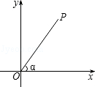
A． B． C． D．
【考点】KQ：勾股定理；T1：锐角三角函数的定义．菁优网版权所有
【分析】作PM⊥x轴于点M，构造直角三角形，根据三角函数的定义求解．
【解答】解：作PM⊥x轴于点M，根据勾股定理可得OP＝5．
∴sinA＝＝．
故选：C．
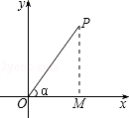
【点评】本题用到的知识点为：一个角的正弦值等于它所在直角三角形的对边与斜边之比．
4．（4分）如果二次函数y＝ax²+bx+c的图象如图所示，那么下列判断中，正确的是（ ）
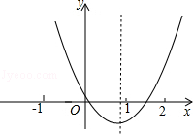
A．a＜0 B．c＜0 C．a+b+c＜0 D．a﹣b+c＜0
【考点】H4：二次函数图象与系数的关系．菁优网版权所有
【分析】图象开口向上，说明a＞0；图象和Y轴的交点在Y轴的正半轴，说明c＞0；当x＝1时，据图可知y＝a+b+c＜0；当x＝﹣1时，据图可知y＝a﹣b+c＞0．据此判断即可．
【解答】解：如右图，
∵图象开口向上，
∴a＞0，
故A选项错误；
∵图象和Y轴的交点在y轴的正半轴，
∴c＞0，
故B选项错误；
当x＝1时，y＝a+b+c＜0，
故C选项正确；
当x＝﹣1时，y＝a﹣b+c＞0，
故D选项错误．
故选：C．
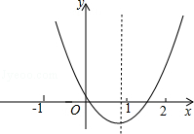
【点评】本题考查了二次函数图象和系数的关系，解题的关键是能根据图象找出二次函数的存在的特点、性质．
5．（4分）已知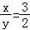，那么下列等式中，不一定正确的是（ ）
A．2x＝3y B．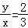 C．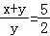 D．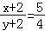
【考点】S1：比例的性质．菁优网版权所有
【专题】1：常规题型．
【分析】根据两内项之积等于两外项之积，对各选项分析求解即可判断．
【解答】解：A、∵＝，
∴2x＝3y，故本选项正确；
B、由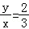可得2x＝3y，故本选项正确；
C、由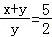可得2x+2y＝5y，整理得2x＝3y，故本选项正确；
D、由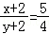得4x+8＝5y+10，整理得4x＝5y+2，故本选项错误．
故选：D．
【点评】本题考查了比例的性质，熟记两内项之积等于两外项之积并灵活运用是解题的关键．
6．（4分）如图，E是平行四边形ABCD的BA边的延长线上的一点，CE交AD于点F．下列各式中，错误的是（ ）
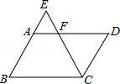
A．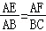 B．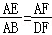 C．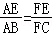 D．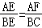
【考点】L5：平行四边形的性质；S4：平行线分线段成比例．菁优网版权所有
【专题】11：计算题．
【分析】根据平行四边形的性质得到AB∥CD，AB＝CD；AD∥BC，再根据平行线分线段成比例得到＝＝，用AB等量代换CD，得到＝＝；再利用AF∥BC，根据平行线分线段成比例得＝，由此可判断A选项中的比例是错误的．
【解答】解：∵四边形ABCD为平行四边形，
∴AB∥CD，AB＝CD；AD∥BC，
∴＝＝，而AB＝CD，
∴＝＝，而AB＝CD，
∴＝＝；
又∵AF∥BC，
∴＝．
故选：A．
【点评】本题考查了平行线分线段成比例：三条平行线截两条直线，所得对应线段成比例．也考查了平行四边形的性质．
二、填空题：（本大题共12题，每题4分，满分48分）
7．（4分）已知线段a＝9cm、b＝4cm，那么线段a、b的比例中项c＝ 6 cm．
【考点】S2：比例线段．菁优网版权所有
【分析】根据比例中项的定义，列出比例式即可得出中项，注意线段不能为负．
【解答】解：根据比例中项的概念结合比例的基本性质，得：比例中项的平方等于两条线段的乘积．
所以c²＝4×9，x＝±6，（线段是正数，负值舍去），
故答案为：6．
【点评】此题考查了比例线段；理解比例中项的概念，这里注意线段不能是负数．
8．（4分）如图，已知点D在△ABC的AB边上，点E在AC边上．AE：EC＝2：5，AB＝14厘米，当AD的长等于 4 厘米时，可以证得DE∥BC．
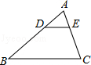
【考点】S4：平行线分线段成比例．菁优网版权所有
【分析】假设DE∥BC．根据平行线分线段成比例可以得到＝；然后结合已知条件可以求得AD的长度．
【解答】解：∵AE：EC＝2：5，
∴AE：AC＝2：7；
当DE∥BC时，
＝，
∴＝，
解得：AD＝4；
故答案是：4．
【点评】本题考查平行线分线段成比例定理．解题时要找准对应关系，避免计算有误．
9．（4分）如果两个相似三角形的面积之比是25：16，那么它们的对应高之比是 5：4 ．
【考点】S7：相似三角形的性质．菁优网版权所有
【专题】17：推理填空题．
【分析】根据相似三角形的面积之比等于相似比的平方，对应高之比等于相似比，先求出相似比，即可求出高之比．
【解答】解：∵相似三角形的面积之比等于相似比的平方，
∵两个相似三角形的面积之比是25：16，
∴相似三角形的相似比是5：4，
∵相似三角形的对应高的比等于相似比，
∴相似三角形的对应高的比是5：4，
故答案为：5：4．
【点评】本题考查了相似三角形的性质的应用，注意：相似三角形的面积之比等于相似比的平方，不是等于相似比．
10．（4分）在Rt△ABC中，∠A＝90°，BC＝a，∠B＝β，那么AB＝ acosβ （用含a和β的式子表示）．
【考点】T1：锐角三角函数的定义．菁优网版权所有
【分析】根据题意画出图形，运用锐角三角函数的定义解答．
【解答】解：如图，BC＝a，∠B＝β，cosβ＝＝，∴AB＝acosβ．
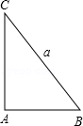
【点评】本题考查锐角三角函数的定义：在直角三角形中，锐角的正弦为对边比斜边，余弦为邻边比斜边，正切为对边比邻边．
11．（4分）已知斜坡的坡角为α，坡度为1：1.5，则tanα的值为 ．
【考点】T9：解直角三角形的应用﹣坡度坡角问题．菁优网版权所有
【专题】12：应用题．
【分析】根据坡度的概念进行解答，坡度即为坡角的正切值．
【解答】解：由题意知斜坡的坡角为α，坡度为1：1.5，
即tanα＝1：1.5＝，
故答案为：．
【点评】此题考查的是坡度和坡角的关系，坡角的正切等于坡度，坡角越大，坡度也越大，坡面越陡．
12．（4分）在Rt△ABC中，∠C＝90°，cosA＝，则sinA的值为 ．
【考点】T3：同角三角函数的关系．菁优网版权所有
【分析】根据同一锐角的正弦与余弦的平方和是1，即可求解．
【解答】解：∵sin²A+cos²A＝1，即sin²A+（）²＝1，
∴sin²A＝，
∴sinA＝或﹣（舍去），
∴sinA＝．
故答案为：．
【点评】此题主要考查了同角的三角函数，关键是掌握同一锐角的正弦与余弦之间的关系：对任一锐角α，都有sin²α+cos²α＝1．
13．（4分）如图，△ABC与△DEF的顶点均在方格纸中的小正方形方格（边长为一个单位长）的顶点处，则△ABC 一定相似 △DEF（在横线上方填写“一定相似”或“不一定相似”或“一定不相似”）．
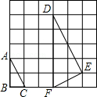
【考点】S8：相似三角形的判定．菁优网版权所有
【专题】24：网格型．
【分析】根据图示计算出△ABC、△DEF三条边的边长，然后利用相似三角形的判定定理（如果两个三角形的三组对应边成比例，那么这两个三角形相似）推知△ABC∽△DEF
【解答】解：根据图示知：
AB＝2，BC＝1，AC＝；
DE＝2，EF＝，DF＝5，
∴＝＝＝＝，
∴△ABC∽△DEF．
故答案是：一定相似．
【点评】本题考查了相似三角形的判定．识别两三角形相似，除了要掌握定义外，还要注意正确找出两三角形的对应边、对应角．
14．（4分）如图，已知平行四边形ABCD，点M是边BC的中点．设，．用向量、表示向量，＝ ﹣ ．
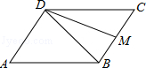
【考点】LM：*平面向量．菁优网版权所有
【分析】由四边形ABCD是平行四边形，根据平行四边形的性质即可求得：＝＝，＝＝，又由点M是边BC的中点，求得的值，然后由＝﹣，即可求得答案．
【解答】解：∵四边形ABCD是平行四边形，
∴＝＝，＝＝，
∵点M是边BC的中点，
∴＝＝，
∴＝﹣＝﹣．
故答案为：﹣．
【点评】此题考查了平面向量的知识与平行四边形的性质．此题难度不大，解题的关键是注意三角形法则与平行四边形法则的应用，注意数形结合思想的应用．
15．（4分）抛物线y＝2（x﹣1）²﹣1与y轴的交点坐标是 （0，1） ．
【考点】H5：二次函数图象上点的坐标特征．菁优网版权所有
【专题】2B：探究型．
【分析】根据y轴上点的坐标特点令x＝0，求出y的值即可．
【解答】解：令x＝0，则y＝2（0﹣1）²﹣1＝1，
故抛物线y＝2（x﹣1）²﹣1与y轴的交点坐标是（0，1）．
故答案为：（0，1）
【点评】本题考查的是二次函数图象上点的坐标特点及y轴上点的坐标特点，熟知y轴上点的横坐标为0的特点是解答此题的关键．
16．（4分）已知抛物线y＝x²﹣（a+2）x+9（a以为常数）的顶点在y轴上，则a＝ ﹣2 ．
【考点】H3：二次函数的性质．菁优网版权所有
【分析】由于抛物线的顶点在y轴上，则函数的顶点横坐标为0，据此即可求出a的值．
【解答】解：∵抛物线y＝x²﹣（a+2）x+9（a以为常数）的顶点在y轴上，
∴﹣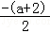＝0，
解得a＝﹣2．
故答案为﹣2．
【点评】本题考查了二次函数的性质，要善于挖掘题中的隐含条件﹣﹣﹣﹣顶点在y轴上，即函数的顶点横坐标为0．
17．（4分）已知抛物线y＝x²﹣2x+c的对称轴是直线x＝1，且该抛物线经过点A（﹣1，y₁）和B（2，y₂），比较y₁与y₂的大小：y₁ ＞ y₂（填写“＞”或“＜”或“＝”）
【考点】H5：二次函数图象上点的坐标特征．菁优网版权所有
【专题】2B：探究型．
【分析】先求出A点关于直线x＝1的对称点C，再根据抛物线开口向上，对称轴为x＝1，点B、C都在对称轴的右侧，y随x的增大而增大，故可判断y₁，y₂的大小．
【解答】解：∵A点关于直线x＝1的对称点C（3，y₁）
∵抛物线y＝x²﹣2x+c中a＝1＞0，
∴抛物线开口向上，在对称轴的右侧，y随x的增大而增大，
又∵3＞2＞1，
∴y₁＞y₂．
故本题答案为：＞．
【点评】本题考查了二次函数的性质，当二次项系数a＞0时，在对称轴的左边，y随x的增大而减小，在对称轴的右边，y随x的增大而增大；a＜0时，在对称轴的左边，y随x的增大而增大，在对称轴的右边，y随x的增大而减小．
18．（4分）如图，已知△ABC，点D在边AC上，AD：DC＝2：1，BD⊥AB，tan∠DBC＝，则sin∠BAC的值是 ．
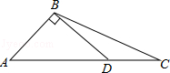
【考点】T7：解直角三角形．菁优网版权所有
【分析】首先过D做AB的平行线交BC于E，求出cos∠DBC＝＝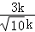＝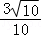，进而得出CD²＝BD²+BC²﹣2BD•BCcos∠DBC，求出CD的长，进而得出sin∠BAC的值．
【解答】解：过D做AB的平行线交BC于E，
∵BD⊥AB，∴BD⊥DE，
在Rt△BED中，
tan∠DBC＝，
即＝，
设DE＝k，则BD＝3K，
所以BE＝k．
∵DE∥AB，＝2，
∴＝2，
故CE＝k，
在△DBC中tan∠DBC＝，
则cos∠DBC＝＝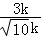＝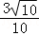，
由余弦定理：CD²＝BD²+BC²﹣2BD•BCcos∠DBC，
CD²＝9k²+（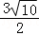）²k²﹣2×3k×k×，
解得：DC＝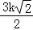，
所以AD＝3k．
所以sin∠BAC＝＝．
故答案为：．
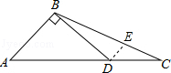
【点评】本题考查了锐角三角函数的定义以及余弦定理等知识，利用余弦定理求出CD的长是解题关键．
三、解答题：（本大题共7题，满分78分）
19．（10分）计算：cos60°•cos30°﹣sin30°•tan60°+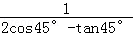．
【考点】T5：特殊角的三角函数值．菁优网版权所有
【分析】把特殊角的三角函数值代入，然后化简求值即可．
【解答】解：cos60°•cos30°﹣sin30°•tan60°+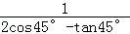
＝×﹣××+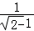＝﹣++1
＝+1
【点评】本题考查实数的综合运算能力，是各地中考题中常见的计算题型．解决此类题目的关键是熟记特殊角的三角函数值．
20．（10分）如图，已知△ABC中，BC＝60，BC边上的高AH＝40；矩形DEFG的顶点D、E在边 BC上，顶点G、F分别在边AB、AC上，设EF的长为x，矩形DEFG的面积为y．求y关于x的函数关系式，并指出这个函数的定义域．
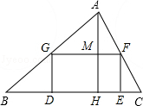
【考点】SA：相似三角形的应用．菁优网版权所有
【专题】2B：探究型．
【分析】先根据相似三角形的判定定理得出△AGF∽△ABC，那么它们的对应边和对应高的比相等，可据此求出AM的表达式，进而可求出GF的长，已知矩形的长和宽，即可根据矩形的面积公式得到y、x的函数关系式．
【解答】解：∵EF＝x，AH＝40，
∴AM＝40﹣x，
∵矩形DEFG的顶点D、E在边 BC上，顶点G、F分别在边AB、AC上，
∴GF∥BC，
∴△AGF∽△ABC，
∴＝，即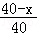＝，
∴GF＝60﹣x，
∴y＝EF•GF＝x（60﹣x），即y＝﹣x²+60x（0＜x＜40）．
【点评】本题考查的是相似三三角形在实际生活中的应用及矩形的面积，熟知相似三角形对应边成比例的性质是解答此题的关键．
21．（10分）如图，为了测量某建筑物AB的高度，小亮在教学楼DE的三楼找到一个观测点C，利用三角板测得建筑物AB顶端A点的仰角为30°，底部B点的俯角为45°．若CD＝9米，求建筑物AB的高度（结果精确到0.1米，参考数据）．
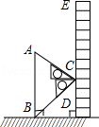
【考点】TA：解直角三角形的应用﹣仰角俯角问题．菁优网版权所有
【分析】首先分析图形，根据题意构造直角三角形．本题涉及多个直角三角形，应利用其公共边构造关系式求解．
【解答】解：过点C作CF⊥AB于F．
∵∠BCF＝∠CBD＝45°，CD＝9，
∴CF＝BD＝CD＝BF＝9
在Rt△AFC中，
∵∠AEC＝90°，∠ACF＝30°，
∴AF＝tan∠ACF•FC＝9×＝3，
∴AB＝AF+BF＝3+9≈14.2（米）．
所以，建筑物AB的高度约14.2米．
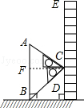
【点评】考查了解直角三角形的应用﹣仰角俯角问题，本题要求学生借助俯角构造直角三角形，并结合图形利用三角函数解直角三角形．
22．（10分）如图，直线l₁、l₂、l₃分别交直线l₄于点A、B、C，交直线l₅于点D、E、F，且l₁∥l₂∥l₃，已知EF：DF＝5：8，AC＝24．
（1）求AB的长；
（2）当AD＝4，BE＝1时，求CF的长．
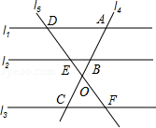
【考点】S4：平行线分线段成比例．菁优网版权所有
【专题】11：计算题．
【分析】（1）根据l₁∥l₂∥l₃，推出＝＝，代入求出BC即可求出AB；
（2）根据l₁∥l₂∥l₃，得出＝＝，求出OB、OC，根据平行线分线段成比例定理得出＝＝，代入求出即可．
【解答】（1）解：∵l₁∥l₂∥l₃，EF：DF＝5：8，AC＝24，
∴＝＝，
∴＝，
∴BC＝15，
∴AB＝AC﹣BC＝24﹣15＝9．

（2）解：∵l₁∥l₂∥l₃
∴＝＝，
∴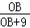＝，
∴OB＝3，
∴OC＝BC﹣OB＝15﹣3＝12，
∴＝＝，
∴＝，
∴CF＝4．
【点评】本题考查了平行线分线段成比例定理的应用，能熟练地运用定理进行计算是解此题的关键，题目比较典型，难度适中，注意：对应成比例．
23．（12分）已知BE、CF分别是△ABC的边AC、AB上的高，高BE、CF所在的直线相交于点D（如图）
（1）当∠BAC是锐角时，求证：△ABC∽△AEF；
（2）当∠BAC是钝角时，（1）中的结论还成立吗？直接写出结论，无需说明理由；
（3）如果∠BAC＝60°，求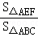的值．
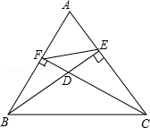
【考点】S9：相似三角形的判定与性质．菁优网版权所有
【专题】152：几何综合题．
【分析】（1）根据BE、CF分别是△ABC的边AC、AB上的高，得出∠AEB＝∠AFC＝90°，即可求出△ABE∽△ACF，得出＝，从而证出△ABC∽△AEF；
（2）先作出图形，证明的方法和（1）一样．
（3）在Rt△ABE中，根据∠BAC＝60°，得出∠ABE＝30°，从而得出＝，即可求出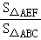的值．
【解答】解：（1）∵AB⊥CF，BE⊥AC，
∴∠AEB＝∠AFC＝90°，
∵∠A＝∠A，
∴△ABE∽△ACF，
∴＝，
∴＝，
∴△ABC∽△AEF；

（2）△ABC∽△AEF成立，
如图：
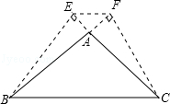

（3）在Rt△ABE中，
∵∠BAC＝60°，
∴∠ABE＝30°，
∴＝，
∴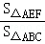＝．
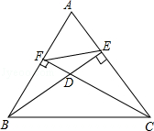
【点评】本题考查了相似三角形的判定与性质：有两条边对应成比例并且夹角相等的两个三角形相似；相似三角形的对应边成比例，对应角相等．
24．（12分）已知一个二次函数的图象经过A（0，3）、B（4，3）、C（1，0）三点（如图）．
（1）求这个二次函数的解析式；
（2）求tan∠BAC的值；
（3）若点D在x轴上，点E在（1）中所求出的二次函数的图象上，且以点A、C、D、E为顶点的四边形是平行四边形，求点D、E的坐标．
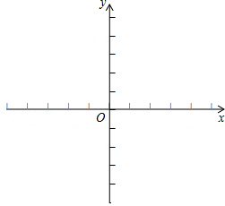
【考点】HF：二次函数综合题．菁优网版权所有
【专题】15：综合题．
【分析】（1）设二次函数解析式为y＝ax²+bx+c，利用待定系数法列式计算出a、b、c的值，从而得解；
（2）过点C作CM⊥AB于点M，先求出点M的坐标，然后根据三角形函数的定义列式进行计算即可；
（3）根据抛物线的对称性结合平行四边形的性质可得AE∥x轴，从而得到点E与点B重合，然后根据平行四边形的对边相等求出CD的长度，再分点D在点C的左边与右边两种情况求解，从而得到点D的坐标．
【解答】解：（1）设二次函数解析式为y＝ax²+bx+c，
∴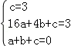，
解得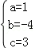，
∴二次函数的解析式为y＝x²﹣4x+3；

（2）如图，过点C作CM⊥AB于点M，
∴点M的坐标为（1，3），
tan∠BAC＝＝＝3；

（3）∵点D在x轴上，点E在二次函数的图象上，
∴以点A、C、D、E为顶点的平行四边形中AE∥CD，
∴点E与点B重合，
∴点E的坐标为（4，3），
∴AE＝4﹣0＝4，
根据平行四边形的对边平行且相等CD＝AE＝4，
又∵点C的坐标为（1，0），
∴①当点D在点C的左边时，AC是对角线，1﹣4＝﹣3，
点D的坐标为（﹣3，0），
②当点D在点C的右边时，AC是平行四边形的边，1+4＝5，
点D的坐标为（5，0），
综上所述点D的坐标为（﹣3，0）或（5，0），点E的坐标为（4，3）．
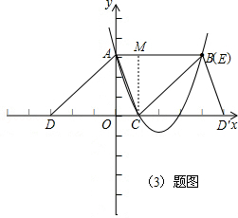
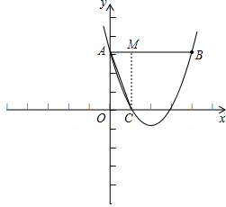
【点评】本题是对二次函数的综合考查，包括待定系数法求二次函数解析式，锐角函数的三角函数，平行四边形的性质，在确定平行四边形的顶点时，判断出点E与点B重合是解题的关键．
25．（14分）如图，已知等边△ABC的边长为6，点D是边BC上的一个动点，折叠△ABC，使得点A恰好与边BC上的点D重合，折痕为EF（点E、F分别在边AB、AC上）．
（l）当AE：AF＝5：4时，求BD的长；
（2）当ED⊥BC时，求EB的值；
（3）当以B、E、D为顶点的三角形与△DEF相似时，求BE的长．
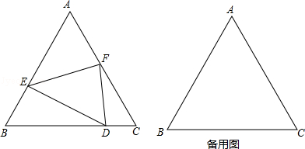
【考点】KK：等边三角形的性质；PB：翻折变换（折叠问题）；S9：相似三角形的判定与性质．菁优网版权所有
【专题】11：计算题．
【分析】（1）根据等边三角形的性质得到∠A＝60°，∠B＝60°，∠C＝60°，则∠BDE+∠BED＝120°，根据折叠的性质得∠EDF＝∠A＝60°，AE＝DE，AF＝DF，则∠BDE+∠FDC＝120°，得到∠BDE＝∠DFC，根据三角形相似的判定得△BED∽△CDF，根据相似的性质有＝＝；设AE＝DE＝5x，AF＝FD＝4x，BE＝6﹣5x，FC＝6﹣4x，则BD＝FC＝（6﹣4x），DC＝BE＝（6﹣5x），即有（6﹣4x）+（6﹣5x）＝6，解出x即可计算出BD的长；
（2）由ED⊥BC，得到∠BDE＝90°，而∠B＝60°，AB＝6，BE＝x，则AE＝ED＝6﹣x，利用60°的正弦得到sin60°＝＝，则6﹣x＝x，解方程即可；
（3）讨论：当△BED∽△DEF，则＝，即＝，由（1）得△BED∽△CDF，＝＝，则＝，所以BD＝DC，则AD垂直平分BC，得到EF为△ABC的中位线，即可求出BE；当△BDE∽△DEF，得到∠BDE＝∠DEF，则EF∥BC，也得到EF为△ABC的中位线，即可求出BE．
【解答】解：（1）∵三角形ABC为等边三角形，
∴∠A＝60°，∠B＝60°，∠C＝60°，
∴∠BDE+∠BED＝120°，
又∵折叠△ABC，使得点A恰好与边BC上的点D重合，折痕为EF，
∴∠EDF＝∠A＝60°，AE＝DE，AF＝DF，
∴∠BDE+∠FDC＝120°，
∴∠BDE＝∠DFC，
∴△BED∽△CDF，
∴＝＝，
当AE：AF＝5：4，设AE＝DE＝5x，AF＝FD＝4x，BE＝6﹣5x，FC＝6﹣4x，
∴＝＝，
∴BD＝FC＝（6﹣4x），DC＝BE＝（6﹣5x）
∴BD+DC＝6，即（6﹣4x）+（6﹣5x）＝6，
解得x＝，
∴BD＝（6﹣4×）＝4；

（2）如图，
∵ED⊥BC，
∴∠BDE＝90°，
而∠B＝60°，AB＝6，
设BE＝x，则AE＝ED＝6﹣x，
∴sinB＝sin60°＝＝，
∴6﹣x＝x，
解得x＝12（2﹣），
∴BE＝24﹣12；

（3）∵以B、E、D为顶点的三角形与△DEF相似，
当△BED∽△DEF，
∴＝，即＝，
又∵△BED∽△CDF，
∴＝＝，
∴＝，
∴BD＝DC，
∴AD垂直平分BC，
∴EF为△ABC的中位线，
∴BE＝3；
当△BDE∽△DEF，
∴∠BDE＝∠DEF，
∴EF∥BC，
而EF垂直平分AD，
∴EF为△ABC的中位线，
∴BE＝3．
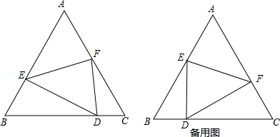
【点评】本题考查了相似三角形的判定与性质：有两个角对应相等的两个三角形相似；相似三角形的对应边的比相等．也考查了折叠的性质以及等腰三角形的性质．

